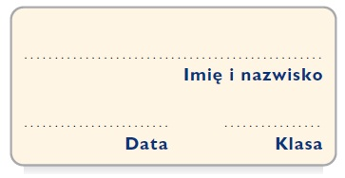
Karta pracy
Świat uczuć

1. Wstaw w kratki cyfry od 1 do 5 zgodnie z natężeniem emocji od najsłabszej do najsilniejszej.

wściekłość
irytacja
gniew
zdenerwowanie
złość

2. Wypisz z podanych fragmentów czasowniki opisujące zachowanie morza. Następnie ustalcie, jakie emocje rybki może ilustrować zmieniająca się pogoda.

Obraz morza | Czasowniki nazywające zachowanie morza | Emocje rybki, jakie może ilustrować zmieniająca się pogoda
morze kołysze się z lekka

Zamąciło się błękitne morze

Szumi, burzy się błękitne morze

Poczerniało błękitne morze

Czarna burza szaleje na morzu, gniewne fale wzdęły się, spęczniały, wyją, huczą spienione bałwany.

